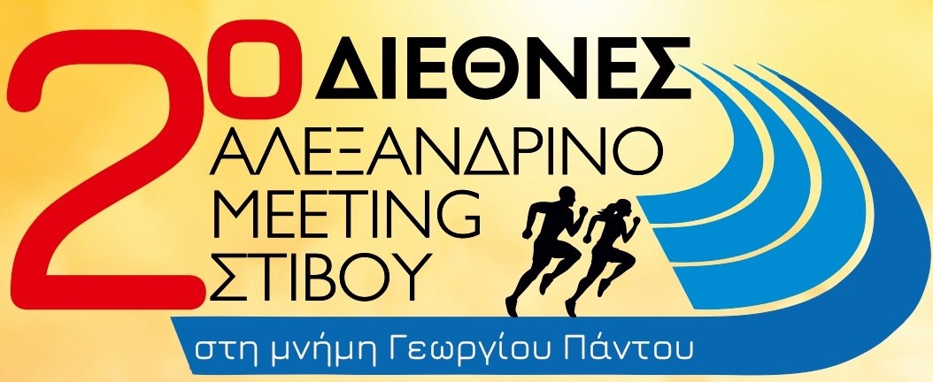

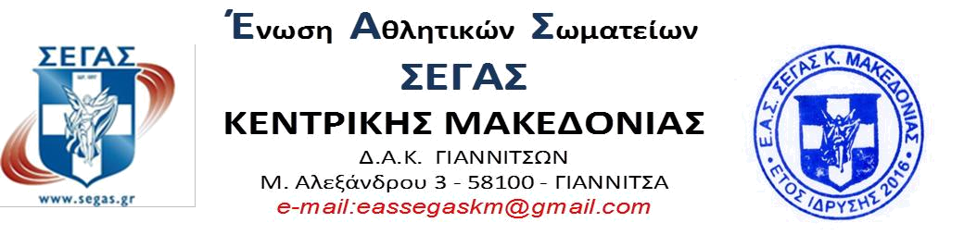
Γιαννιτσά 26-4-2022 Αρ. πρωτ: 78

ΠΡΟΚΗΡΥΞΗ
2^{ο} ΔΙΕΘΝΕΣ ΑΛΕΞΑΝΔΡΙΝΟ ΜΗΤΙΓΚ ΣΤΙΒΟΥ

Η ΕΑΣ ΣΕΓΑΣ ΚΕΝΤΡΙΚΗΣ ΜΑΚΕΔΟΝΙΑΣ, ο Γ.Α.Σ. ΑΛΕΞΑΝΔΡΕΙΑΣ , ο ΔΗΜΟΣ ΑΛΕΞΑΝΔΡΕΙΑΣ - ΚΕΔΑ και η ΠΕΡΙΦΕΡΕΙΑΚΗ ΑΥΤΟΔΙΟΙΚΗΣΗ ΗΜΑΘΙΑΣ
προκηρύσσουν τους αγώνες στίβου με την επωνυμία
« 2^{ο} ΑΛΕΞΑΝΔΡΙΝΟ ΜΗΤΙΓΚ ΣΤΙΒΟΥ »
σε μνήμη του α/προέδρου του ΓΑΣ ΑΛΕΞΑΝΔΡΕΙΑΣ
και ταμία της ΕΑΣ Κεντρικής Μακεδονίας Γεωργίου Πάντου,
με τους παρακάτω όρους:

1. ΗΜΕΡΟΜΗΝΙΑ: ΤΕΤΑΡΤΗ 18 ΜΑΪΟΥ 2022

2. ΤΟΠΟΣ ΔΙΕΞΑΓΩΓΗΣ: ΔΗΜ. ΣΤΑΔΙΟ ΑΛΕΞΑΝΔΡΕΙΑΣ

3. ΑΓΩΝΙΣΜΑΤΑ:
ΑΝΔΡΕΣ:
100 - 400 - 800 - ΜΗΚΟΣ – ΤΡΙΠΛΟΥΝ – ΣΦΑΙΡΟΒΟΛΙΑ.
ΓΥΝΑΙΚΕΣ:
100 - 400 - 800 - ΜΗΚΟΣ - ΤΡΙΠΛΟΥΝ - YΨOΣ - ΣΦΑΙΡΟΒΟΛΙΑ .

Κ 18 ΓΥΝΑΙΚΕΣ: ΣΦΑΙΡΟΒΟΛΙΑ
Κ 16 ΑΓΟΡΙΑ : 80 - 1200
Κ 16 ΚΟΡΙΤΣΙΑ: 80 - 1200

4. ΗΛΙΚΙΕΣ - ΔΙΚΑΙΩΜΑ ΣΥΜΜΕΤΟΧΗΣ :

α) Άνδρες- Γυναίκες που γεννήθηκαν το 2004 και μεγαλύτεροι–ρες.
β) Κ 18 που γεννήθηκαν το 2005 – 2006 – 2007 - 2008
γ) Κ 16 που γεννήθηκαν το 2007 – 2008 - 2009
Στους αγώνες μπορούν να λάβουν μέρος μόνο αθλητές-αθλήτριες που ανήκουν στην δύναμη του ΣΕΓΑΣ

5. ΔΗΛΩΣΕΙΣ ΚΑΙ ΤΡΟΠΟΣ ΣΥΜΜΕΤΟΧΗΣ

Οι αθλητές-τριες που επιθυμούν να λάβουν μέρος στους αγώνες θα πρέπει να δηλώσουν την συμμετοχή τους
ΜΕΧΡΙ ΤΗΝ ΠΑΡΑΣΚΕΥΗ 13 ΜΑΪΟΥ
στην ΕΑΣ ΣΕΓΑΣ ΚΕΝΤΡΙΚΗΣ ΜΑΚΕΔΟΝΙΑΣ ηλεκτρονικά στο eassegaskm@gmail.com,
ΜΟΝΟ στο συννημένο έντυπο δήλωσης συμμετοχής .
Στο έντυπο συμμετοχής πρέπει να σημειωθεί υποχρεωτικά η καλύτερη ατομική επίδοση του αθλητή.
Η συμμετοχή των αθλητών - τριών θα οριστικοποιηθεί το αργότερο τρεις μέρες πριν την έναρξη των αγώνων.
Για την συμμετοχή τους πρέπει να ενημερωθούν με δική τους ευθύνη από το τηλ. 2382773987.
Κανένας αθλητής-τρια δεν θα συμμετάσχει εάν δεν έχει εγκριθεί η συμμετοχή του από τους διοργανωτές.
Η συμμετοχή αλλοδαπών αθλητών –τριων θα γίνει σύμφωνα με τις διατάξεις του ΣΕΓΑΣ.

6. ΟΡΓΑΝΑ ΡΙΨΕΩΝ-ΑΠΟΣΤΑΣΕΙΣ ΕΜΠΟΔΙΩΝ :
Στους αγώνες τα όργανα ρίψεων, θα είναι αυτά των κατηγοριών σύμφωνα με τους κανονισμούς και την κωδικοποίηση του ΣΕΓΑΣ.

7. ΕΠΑΘΛΑ :
Στους πρώτους νικητές-τριες θα απονεμηθούν κύπελλα, στους δε δεύτερους και τρίτους θα απονεμηθούν μετάλλια και διπλώματα.

8. ΟΙΚΟΝΟΜΙΚΑ:
Η μετακίνηση και η φιλοξενία επίλεκτων αθλητών θα γίνει κατόπιν συνεννόησης με τον οικονομικό υπεύθυνο της διοργάνωσης
κο Πάντο Θωμά. ( 6908435011 )

9. ΓΕΝΙΚΕΣ ΔΙΑΤΑΞΕΙΣ:

- Στα Αλτικά και Ριπτικά αγωνίσματα του προγράμματος, ο αριθμός των συμμετασχόντων αθλητών-τριών δεν θα υπερβαίνει τους (12) σε κάθε αγώνισμα και τους (24) στα δρομικά.
- Σε περίπτωση που το ενδιαφέρον των αθλητών-τριών είναι μεγάλο, η συμπλήρωση των θέσεων θα γίνεται με κριτήριο την ατομική επίδοση καθώς και την αγωνιστική κατάσταση του αθλητή-τριας εκείνη την εποχή. Σε κάθε περίπτωση αρμόδιοι για να αποφασίσουν είναι οι διοργανωτές.
- Οι αθλητές-τριες πρέπει 60 λεπτά τουλάχιστον πριν από την έναρξη κάθε αγωνίσματος, να παρουσιάζονται στην αίθουσα κλήσης αυτοπροσώπως στην γραμματεία με το Αθλητικό τους Δελτίο και την κάρτα Υγείας για να δηλώσουν την παρουσία τους.
- Στους αγώνες θα ισχύσουν οι κανονισμοί του ΣΕΓΑΣ 2022.
- Ότι δεν προβλέπεται από την προκήρυξη θα ρυθμίζεται από τον αλυτάρχη και τον Διευθυντή των αγώνων.

10. ΠΙΣΤΟΠΟΙΗΣΗ ΥΓΕΙΑΣ ΑΘΛΗΤΩΝ - ΤΡΙΩΝ:

Με τη φροντίδα και την ευθύνη των συλλόγων τους οι αθλητές –τριες πρέπει να έχουν εξετασθεί ιατρικώς πριν από τους αγώνες.
Η πιστοποίηση της υγείας των αθλητών και αθλητριών είναι υποχρεωτική και αποτελεί προϋπόθεση για τη συμμετοχή τους σε προπονήσεις και αγώνες.
ΣΕ ΔΙΑΦΟΡΕΤΙΚΗ ΠΕΡΙΠΤΩΣΗ ΔΕΝ ΘΑ ΤΟΥΣ ΕΠΙΤΡΕΠΕΤΑΙ ΝΑ ΣΥΜΜΕΤΕΧΟΥΝ και οι υπεύθυνοι της αίθουσας κλήσης θα καταχωρούν στα πινάκια ΜΟΝΟ τους αθλητές των οποίων η κάρτα υγείας είναι θεωρημένη.
Η πιστοποίηση υγείας των αθλητών – αθλητριών, ισχύει για ένα (1) έτος από την ημερομηνία της ιατρικής θεώρησης .
Επίσης, σε σχέση με την πρόληψη για την μετάδοση του COVID – 19, πρέπει σε κάθε περίπτωση να τηρούνται τα υγειονομικά πρωτόκολλα του Ε.Ο.Δ.Υ. και ειδικότερα τα αντίστοιχα πρωτοκόλλα που ισχύουν για την διεξαγωγή αγώνων στίβου, με τις οποιεσδήποτε τροποποιήσεις που θα ισχύουν μέχρι την ημερομηνία διεξαγωγής του αγώνα.

- Συνημμένα σας στέλνουμε την αφίσα του αγώνα, το έντυπο της Δήλωσης Συμμετοχής και το ωρολόγιο πρόγραμμα.

Με αθλητικούς χαιρετισμούς

